

SEMANA 1

Actividades

**UNIDAD 1: FUNDAMENTOS DE DESARROLLO WEB**

**DISEÑO WEB**

# Aprendizaje Esperado

* Implementar una estructura básica para una página web simple, utilizando las etiquetas HTML adecuadas según los requerimientos.
* Construye un diseño web utilizando etiquetas de formulario, atributos y propiedades que permiten personalizar la funcionalidad de una página web

## Instrucciones generales

### Estimado(a) estudiante:

* Una vez realizada la lectura comprensiva del material de estudio de la semana, te invitamos a realizar una serie de actividades de aplicación de conocimientos.
* Puedes recurrir a fuentes de información segura en Internet. En este caso debes declarar las referencias.
* Al finalizar la actividad te invitamos a responder una autoevaluación para que verifiques el logro de tu aprendizaje asociado a esta actividad y contrastar tus respuestas con la hoja de respuesta.



**Esta actividad incluye, al finaliza, una pauta de autoevaluación, para que verifiques el logro de tus aprendizajes.**

1. **Ejercicio 1**

Página de Introducción:

Crea una página HTML simple que contenga un título, un párrafo de introducción y una lista de viñetas con al menos tres puntos.

Ejemplo

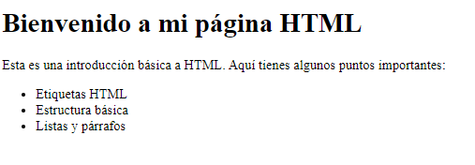

1. **Ejercicio 2**

Página de Presentación Personal:

Crea una página HTML que incluya tu nombre, una breve biografía y una lista de tus habilidades o intereses.

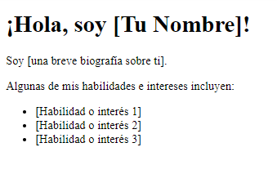

1. **Ejercicio 3**

Página de Libros Favoritos:

Crea una página que enumere algunos de tus libros favoritos, incluyendo el título, autor y una breve descripción.

Ejemplo

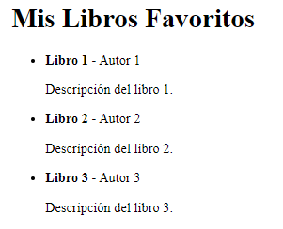

1. **Ejercicio 4**

Página de Lugares por Visitar:

Crea una página con una lista de lugares que te gustaría visitar, cada uno con una imagen y una breve descripción.

Ejemplo

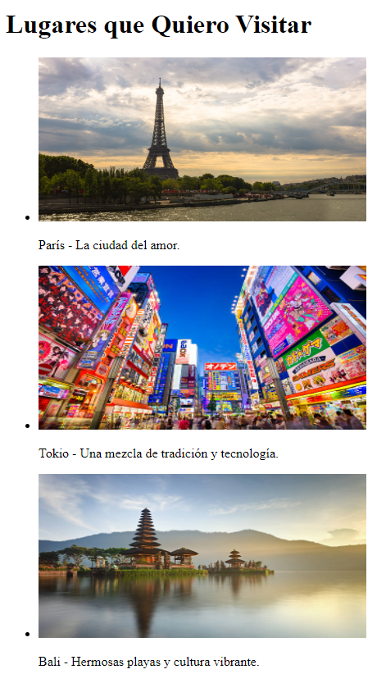

1. **Ejercicio 5**

Página de Libros Favoritos:

Crea una página que enumere algunos de tus libros favoritos, incluyendo el título, autor y una breve descripción.

Ejemplo

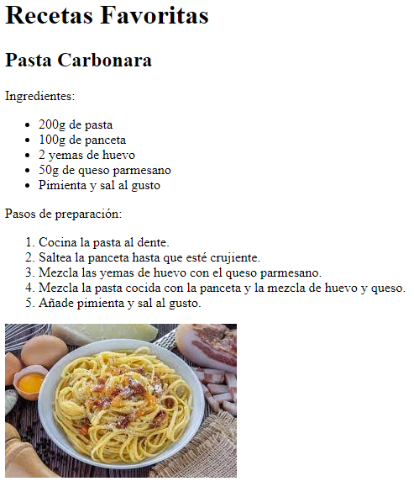

# Pauta de Autoevaluación

### A continuación, te invitamos a responder una pauta de autoevaluación (formativa), para que verifiques lo aprendido en esta actividad y el logro de los objetivos planteados inicialmente.

|  |  |  |  |  |
| --- | --- | --- | --- | --- |
| **CRITERIOS DE EVALUACIÓN** | **TOTALMENTE DE ACUERDO**  **(4)** | **DE ACUERDO**  **(3)** | **EN DESACUERDO**  **(2)** | **TOTALMENTE EN DESACUERDO (0)** |
| Estructura básica: Verificar si has creado la estructura básica de una página HTML correctamente, con las etiquetas <!DOCTYPE html>, <html>, <head>, y <body>. |  |  |  |  |
| Contenido y etiquetas: Evaluar si has utilizado adecuadamente las etiquetas requeridas para crear el contenido esperado. |  |  |  |  |
| Código: Comprobar que las etiquetas utilizadas se encuentren bien estructuradas dentro de la página. |  |  |  |  |
| Visualización y corrección: Verificar que la página se visualice correctamente en un navegador web y realizar cualquier corrección necesaria en caso de errores de sintaxis o problemas de diseño. |  |  |  |  |
| **Puntaje obtenido** | **XX Puntos obtenidos** | | | |

